1. Formato 1001
2. Concepto 5007: la siguientes cuantas están actualmente configuradas erróneamente

* 210120160
* 210120161
* 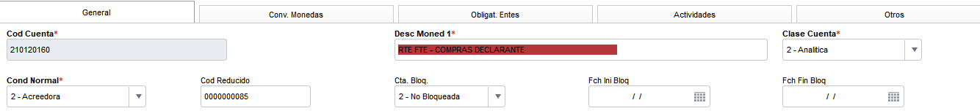

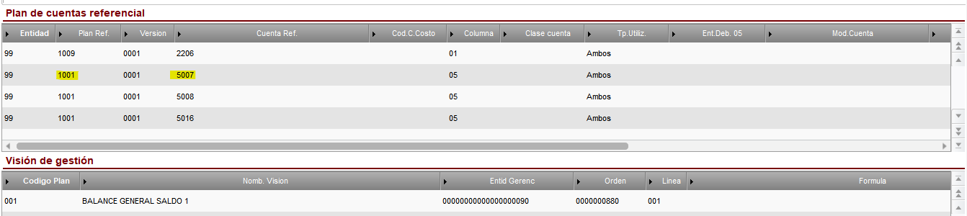

Observacion : Se les quita este concepto

1. Concepto 5004:
   1. Las siguientes cuentas tiene erradamente configurado este concepto :
      1. 510101010
      2. 210120180
      3. 210121100
      4. 210121100
      5. 210120129
      6. 210120180
      7. 210120129
      8. 